**Здоровьесберегающие технологии в детском саду.**

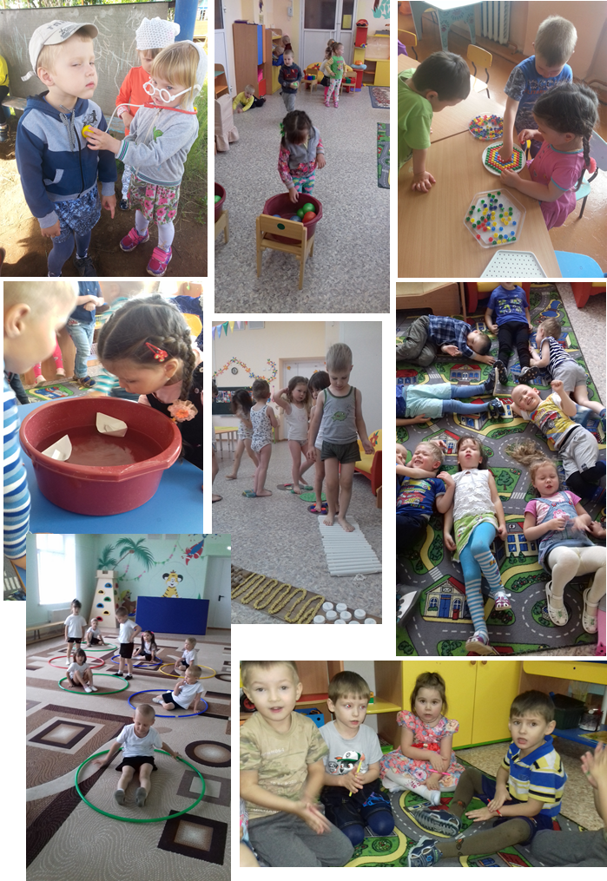

Физическое здоровье ребенка тесно связано с его психическим и эмоциональным благополучием. Поэтому одно из основных направлений педагогической деятельности в детском саду является применение здоровьесберегающих технологий.

Основная цель здоровьесберегающих технологий является обеспечение ребенку возможности сохранения здоровья, формирование у него необходимости знаний, умений и навыков по здоровому образу жизни.

Для достижения цели необходимо решение ряда задач: сохранить, обогатить и поддержать здоровье субъектов педагогического процесса в детском саду: детей, педагогов и родителей. Снизить заболеваемость, сохранить работоспособность.

Чтобы реализовать обогащенное физическое развитие и оздоровление детей в ДОУ мы применяем нетрадиционные приемы.

В наших группах оборудован "Уголок здоровья". В нем находятся традиционные пособия (массажеры, массажные коврики, спортивный инвентарь), а также нестандартное оборудование, изготовленное своими руками:

* "Сухой аквариум". Он способствует снятию напряжения и усталости, расслабляет мышцы плечевого пояса.
* Пробковый коврик. Ходьба по такому коврику делает массаж стоп ног.
* Вертушки, султанчики. Необходимы для развития речевого дыхания, чтобы тренировать работу легких, увеличивать их объем.
* Массажеры, в том числе самодельные. Известно, что на ладонях рук есть много точек, массажируя которые можно воздействовать на разные точки организма.
* Коврики и веревки с узелками. Нужны для массажа ступней ног, который способствует развитию координации движений.

Оздоровительную гимнастику проводим ежедневно после сна, босиком под музыку.

**Как мы реализуем поставленные цели на практике.**

*Динамические паузы*. Организует и проводит воспитатель во время занятий, 2-5 минут. Сюда входят элементы дыхательной гимнастики, гимнастики для глаз. Правильное дыхание помогает избежать гайморита, астмы, неврозов, избавляет от насморка, головной боли, простуды, расстройства ЖКТ, сна, помогает быстро восстановить работоспособность после физического и умственного утомления.

Систематическое проведение физкультминуток способствует улучшению психоэмоционального состояния, меняет отношение к себе и своему здоровью в лучшую сторону.

*Подвижные и спортивные игры*. Проводят их воспитатели или руководитель физического воспитания. Используются в качестве физкультурного занятия в спортзале, в группе или на прогулке.

*Релаксация.*Проводит руководитель физвоспитания, психолог или воспитатели в любом подходящем помещении. Мы, как воспитатели, часто используем звуки природы.

*Пальчиковая гимнастика*. Полезна абсолютно всем детям, но особенно необходима тем, у кого наблюдаются проблемы в развитии речи. Поэтому необходимо использовать индивидуально. Такую гимнастику проводим во время занятий, в том числе в любое время.

*Гимнастика для глаз.* Проводиться ежедневно, по 3-5 минут, в любое свободное время, на занятиях. Снимает зрительную нагрузку.

*Дыхательная гимнастика*. Внедряется в различных формах физкультурно-оздоровительной работы, на физкультминутках, во время занятий, а также после сна - во время общей гимнастики.

*Физкультурные занятия*. Проходят в хорошо проветренном помещении, 2-3 раза в неделю, в спортзале. Проводят руководитель физкультуры или воспитатели.

*Проблемно-игровые ситуации*. Организуются в свободное время, можно во второй половине дня. Строго время не фиксируется, проводятся занятия в зависимости от поставленных педагогом задач. Занятие можно организовать даже незаметно для детей, педагог включается в игровую деятельность.

*Занятия из серии "Здоровье" для детей в качестве познавательного развития.*

*Самомассаж.* Проводится в разных формах физкультурно-оздоровительной работы, либо во время физкультминуток с целью профилактики простудных заболеваний.

*Технология воздействия сказкой.*Сказка - это зеркало, которое отражает настоящий мир через призму личного восприятия. В ней может быть все, чего не может быть в жизни. На занятиях по сказкотерапии с ребятами создаются словесные образы. Вспоминая старые образы и придумывая новые, дети расширяют свой образный репертуар, внутренний мир ребенка становится богаче. Это настоящий шанс понять и принять себя и мир, измениться в нужном направлении и повысить самооценку.

Сказку может рассказывать воспитатель или это может быть групповое рассказывание, когда рассказчик не один человек, а группа детей.

*Технологии музыкального воздействия*. Реализуются в разных формах физкультурно-оздоровительной работы. Применяются с целью снятия напряжения, повышения эмоционального настроения и т.д. Занятия проводятся как воспитатель так и музыкальный руководитель.

*Дополнительно используются методы закаливания*:

* Умывание водой после дневного сна;
* Полоскание рта и полоскание горла кипяченой водой. Проводиться ежедневно после еды.
* Хождение босиком вместе с воздушными ваннами проводиться после дневного сна.

**Здоровье сберегающие технологии, которые применяются в работе с родителями.**

* Консультации с родителями, беседы, рекомендации по поводу профилактики болезней, пользе дополнительных прогулок и занятий в спортивных секциях, по поводу соблюдения личной гигиены;
* Также ответить на все эти вопросы можно на родительских собраниях;
* Оформления папок-передвижек;
* Анкетирование;
* Совместные акции: дни здоровья, спортивные праздники;
* Буклеты, памятки из серии "Пальчиковая гимнастика", "Как правильно закаливать ребенка?";

Эта вся работа проводиться комплексно, на протяжении каждого дня. В этой работе участвуют и воспитатели и педагог-психолог, и учитель-логопед, работник по физкультуре, и музыкальный руководитель.

Родители - главные воспитатели ребенка. От того, как организован режим дня ребенка, сколько внимания родители уделяют здоровью ребенка, зависит его настроение, психологический комфорт. Здоровый образ жизни ребенка, к которому его приучают в детском саду, необходимо поддерживать и закреплять ежедневно дома.

Педагоги, врачи, родители, все хотят, чтобы наши дети учились хорошо, становились с каждым годом сильнее, вырастали и выходили в большую жизнь людьми не просто знающими, но и здоровыми. Ведь здоровье - бесценный дар!

Лаврова Марина Евгеньевна, воспитатель средней группы №1,2